2023年江苏非选择题（21题）试题特征分析

一、试卷原题
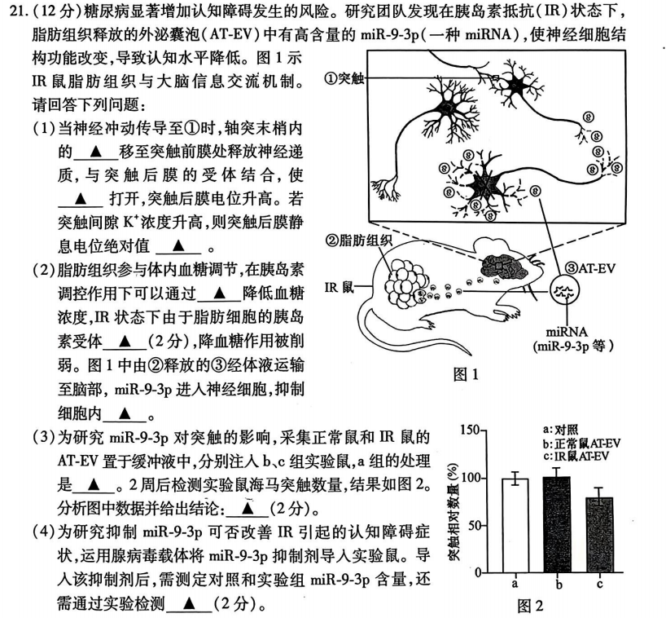

二、参考答案
（1）突触小泡 钠离子通道 减小
（2）促进葡萄糖转变为脂肪 胰岛素受体数量减少或结构异常 与认知相关蛋白质的合成
（3）注射（不含AT-EV）等量的缓冲液 与a组相比，b组鼠突触数量基本不变，与b组相比注射IR鼠AT-EV的c组鼠突触数量较少，说明AT-EVmiR-9-3p增多会抑制突触的形成
（4）突触的相对数量、病人的认知状况

三、试题情境
高考命题已不再将选择题命制成为简单的“判断题”，也不再将非选择题命制为简单的“填空题”，而是增加新情境试题的比例，优化情境设计，增强试题的开放性、灵活性，减少死记硬背和“机械刷题”现象。
本题以2022年南京大学医学院附属鼓楼医院毕艳教授团队联合该校张辰宇、李靓教授团队在国际权威学术期刊《细胞代谢》上刊发的一篇有关糖尿病小鼠和糖尿病患者脂肪组织分泌的“miR-9-3p”生物分子过表达，会导致大脑中脑源性神经营养因子的减少，从而促进大脑神经突触损伤，增加认知功能障碍风险的文章为情境（科学实验和探究情境），整篇文章基于证据，科学家通过自己的分析推理，让学生体会科学的发展正是沿着这样的路径而产生的，突出对生物学必备知识和关键能力的考查，体现了基础性、综合性、应用性、创新性的命题要求。

四、必备知识
试题的第（1）（2）小题要求考生掌握兴奋在神经元之间的传递、兴奋在神经纤维上的传导、血糖的来源和去路、基因表达的调控等必备知识的基础上，还能从题干中获取信息，在真实情境中解决实际问题，体现了综合性和应用性。
同时，试题体现对大单元教学的考察，基于神经-体液重要概念，避免对知识的碎片化和割裂，消减细枝末节的内容。那么在今后的教学中如何在有限的时间内学好知识又落实好素养？聚焦大概念，遵从“生物学事实→基础概念→重要概念→核心概念”的教学进程，内容少而精是必不可少的，细枝末节只是建筑主线的材料而非目标。

五、关键能力
试题的第（3）（4）小题要求考生结合题干信息和教材中基因表达调控有关内容，分析柱状图，考察学生信息获取与识别、科学探究实验设计的原则、实验数据分析以及利用严谨的逻辑思维精准表述，全面落实对学科科学素养的考察，体现应用性和创新性。
首先，生物学蕴含着很多的科学实验，科学研究离不开大量的数据分析，那么高考试题自然在这方面有所体现，意在把学生培养成爱思考会思考的人去适应未来社会发展和个人生活的需要。所以加强通过科学实验而获得的有关数据分析在今后的教学过程中是值得我们深思的。
再者，教师还需要思考如何在课堂教学中协调发展生命观念、科学思维、科学探究和社会责任，四个方面不能肢解，不可切割，相辅相成。本题中糖尿病显著增加认知障碍的科学探究活动中流淌着证据意识，逻辑思维等科学思维，科学思维活动也促进科学探究走向深入，从而帮助学生建立稳态与平衡的生命观念，并积极运用生物学的知识和方法，作出理性解释和判断，帮助认知功能损伤的糖尿病患者提早预警和干预，避免严重后果，树立造福人类的社会责任意识。

高考旨在为高校为国家选拔人才，那么在有限的时间内，高中教师应围绕学科核心素养精心组织设问，围绕核心概念精心选择学习内容，围绕真实情境精心选编试题，助力学生提高课程思维性，快速穿过情境迷雾，引领学生由“解题”向“解决问题”转变，最终将学生培养成 “全面发展的人”。

